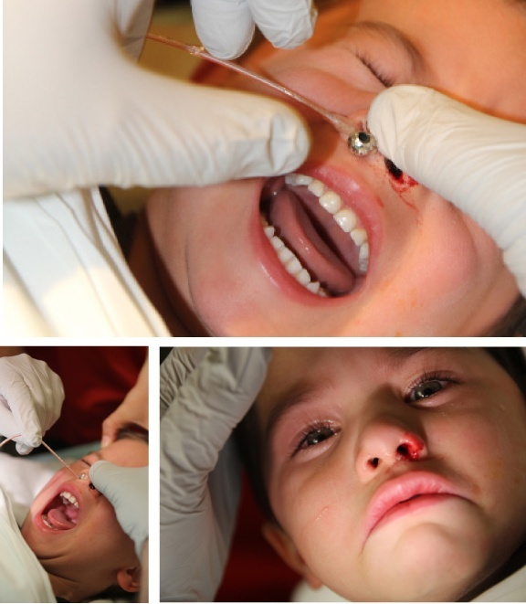

**STRANO TELO U DISAJNIM PUTEVIMA**

Strana tela disajnih puteva puteva spadaju u najurgentnija stanja u medicini jer mogu za kratko vreme da dovedu do smrtnog ishoda usled ugušenja. Najčešća aspirirana strana tela su hrana i derivati hrane.

Strana tela u grkljanu, dušniku i dušnicama najčešće se javljaju kod male dece uz­rasta od jedne do tri godine, rede kod od­raslih. Deca do jedne godine ne hodaju, rede dolaze u kontakt sa stranim telima i zrnevljem, nemaju zube i jedu uglavnom tečnu i kašastu hranu.

Lokalizacija je u 30% slučajeva u larinks zatim slede traheja, desni glavni bronh i levi glavni bronh.

Prisustvo stranog tela u grkljanu, dušni­ku i dušnicama izaziva otežano disanje, a za kratko vreme može doći i do smrtnog ishoda u zavisnosti od veličine i priro­de stranog tela. Dramatičnost simptoma u većini slučajeva dovodi bolesnika lekaru, a život deteta veoma često zavisi od blagovremene dijagnoze, brzog transpor­ta u odgovarajuću ustanovu, ali i od obučenosti i opremljenosti ekipe za eks­trakciju stranog tela. U SAD oko 3000 de­ce godišnje umire zbog aspiracije stranog tela.

Strano telo najčešće dospeva u donje disajne puteve aspiracijom. Ostali načini su prava retkost. Aspiracija je zadesna, u igri, pri jelu, smejanju, kašlju, kada je strani predmet prisutan u ustima. Nepažnja i ne­znanje deteta, a i roditelja, veoma doprino­se aspiraciji.

Strana tela mogu biti:

1. egzogena, koja se aspiriraju iz spoljne sredine,
2. endogena (zubi, delovi tkiva i dr.).

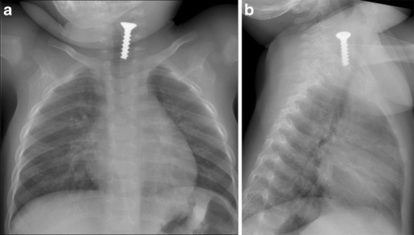Egzogena mogu biti neorganska, organ­ska i živa. Neorganska su metalna (igle, ekseri, metalne kuglice i dr.) i nemetalna (dugmad, delovi plastičnih igračaka i dr.).

Organska strana tela su najčešća, a dele se na vegetabilna (kikiriki, semenke suncoktreta, lubenice, bundeve, orah, lešnik, pasulj, grašak, zrno kafe i dr.) i nevegetabilna (komadići kosti, papira i dr.). Najo­pasnije strano telo u donjim disajnim pu­tevima je zrno pasulja, pošto naglo bubri povećavajući zapreminu u toploj i vlažnoj sredini i brzo može dovesti do ugušenja. Najčešće strano telo donjih disajnih puteva kod nas je kikiriki. Živa strana tela su ose, pčele i drugi insekti, koji mogu dospeti u traheobronhijalno stablo.

Zbog anatomskih karakteristika strana tela su češća u desnom nego u levom bron­hu.

**Klinička slika**

Simptomi aspiracije stranog tela su slični i kod dece i kod odraslih. Simptomi zavise od:

1. Vremena proteklog od aspiracije,
2. Vrste, oblika i veličine stranog tela
3. Položaja stranog tela u disajnim putevima.

U oko 50 odsto slučajeva nema sigurnih anamnestičkih i/ili heteroanamnestičkih podataka za aspiraciju stranog tela.

Klinič­ka slika podeljena je u pet faza (stadijuma) koji se ne mogu jasno odvojiti, a pacijent može da egzitira (umre) u svakom od njih. Nikad se ne srne potceniti anamnestički podatak o aspiraciji, niti pogrešno protu­mačiti „mirna faza" kada pacijent mirno diše, bez napada kašlja ili gušenja,

a. ***Prvi manifestni stadijum*** ( Traheobronhalna drama ) nastupa u mo­mentu aspiracije stranog tela i karakteriše se kašljem koji je uvek prisutan; gušenjem, cijanozom, psihomotornim nemirom, povraćanjem, ponekad gu­bitkom svesti i popuštanjem sfinktera. Usled varijabilnog oblika, veličine, po­ložaja i vrste stranog tela, svi ovi simp­tomi ne moraju biti izraženi. Mogu bi­ti neprimećeni, jer je dete u trenutku zadesa bilo samo ili sa nekim ko nije posumnjao u aspiraciju. Ako u ovoj fa­zi ne dođe do smrtnog ishoda, nastu­pa sledeći, prividno mirni - latentni stadijum.

b. ***Prvi latentni stadijum* (** Mirna faza ) : strano telo se obložilo sekretom, došlo je do zamorarefleksa kašlja i adaptacije deteta na smanjen volumen disajnog puta. Veoma često baš u ovoj fazi lekar prvi put vida pacijenta koji povremeno kašljuca i relativno dobro diše. Stadijum može trajati od 12-24 časa, kada nastupa - stadijum ranih komplikacija.

c. ***Drugi manifestni stadijum*** (Rane komplikacije) : simptomi su slični  prvom stadijumu, uz [bronhitis](http://www.simptomi.rs/index.php/bolesti/9-pulmologija-bolesti-pluca/142-hronicni-bronhitis-kasalj-iskasljavanje-prehlada-pusenje-nedostatak-vazduha-teskoba-u-grudima-zvizdanje-ispljuvak-dugotrajno-nikotin-simptomi-medicina-zdravlje-lekar-trudnoca-bolesti-ishrana-dijeta-dijagnoza-uzrok-posledica-lecenje-terapija-beograd-srbija), bronhopneumoniju, atelektazu, [emfizem](http://www.simptomi.rs/index.php/bolesti/9-pulmologija-bolesti-pluca/146-emfizem-uvecanje-disajnih-puteva-pluca-pusenje-nikotin-zapaljenje-upala-kasalj-vazdusasta-iskasljavanje-osecaj-nedostatka-vazduha-otezano-disanje-plitko-ubrzano-sistanje-vizing-simptomi-medicina-zdravlje-lekar-trudnoca-bolesti-ishrana-dijeta-dijagnoza-uzr) i [pneumotoraks](http://www.simptomi.rs/index.php/bolesti/9-pulmologija-bolesti-pluca/159-plucna-maramica-pleuritis-sakupljanje-tecnosti-tuberkulozni-ubrzan-rad-srca-nocno-znojenje-glavobolja-virusni-bakterijski-suv-kasalj-gnoj-bol-u-grudima-struganje-ziganje-probadanje-simptomi-medicina-zdravlje-lekar-trudnoca-bolesti-ishrana-dijeta-dijagnoza). Mnogi pacijenti tek u ovom stadijumu bivaju upućeni lekaru, koji može da posumnja na osnovu anamneze i kliničke slike na strano telo donjih disajnih puteva, šaljući ga na ekstrakciju, ili da potceni i previdi simptome, sprovodeći terapiju posledice, a ne otkrije uzrok. Ukoliko ne dode do letalnog ishoda, pacijent se prevodi sledeći - drugi latentni stadijum.

d. ***Drugi latentni stadijum*** je praćen kašljem, eventualnim hemoptizijama, ponovnom pojavom zapaljenja bronha, traheje i plućnog parenhima - a zatim sledi stadijum kasnih komplikacija.

 e.  ***Treći manifestni stadijum*** (Kasne komplikacije) komplikacija retko se vida, a ukolio dete preživi, može se sresti perforacija zida traheje, medijastinitis, apsces pluća, gangrena, pneumotoraks i dr. Ukoliko se u ovoj fazi ne posumnja na strano telo, ono se otkriva na operaciji apscesa pluća ili na obdukciji.

## Dijagnoza

Postavlja se na osnovu anamneze (heteroanamneze), kliničke slike, objektivnog pregleda, rendgenološkog nalaza i bronhoskopije. Rana dijagnoza znači postavljanje dijagnoze unutar prva 24 sata od aspiracije stranog tela. Ona se postavlja u samo 46% slučajeva. Kod jedne trećine rano dijagnostikovanih slučajeva radiološki nalaz je uredan.

Anamneza ima najveći značaj. Kod male dece autoanamneza je nesigurna ili nemo­guća. Najčešća je heteroanamneza od prisu­tne osobe u trenutku zadesa, pri čemu le­kar mora misliti na sledeća dva momenta:

-   na mogućnost aspiracije stranog tela,

-   pažljivo i iscrpno uzeti podatke od oso­be koja je bila prisutna, a ukoliko to ni­je moguće, od nekog ko je bio blizu ili se odmah po eventualnom zadesu po­javio; podaci o eventualnoj aspiraciji se nikad ne smeju potceniti; anamnestički podaci često bivaju nesigurni, nejasni, nekad i prećutani zbog straha od kazne itd.

Postoje zablude, neznanje i greške kod lekara koji retko imaju pacijente sa ova­kvom patologijom, ali i kod lekara odgo­vornih za dijagnostiku i terapiju. Na stra­no telo donjih disajnih puteva treba misliti, jer to nije kuriozitet u medicini kako je to uobičajeno shvata. Neblagovremena dijag­noza znatno pogoršava prognozu.

Asmatični napadi i opstruktivni bronhi­tis su najčešće dijagnoze lekara koji previ­de strano telo donjih disajnih puteva.

Pri fizikalnom pregledu mogu se konstatovati atelektaza, emfizem, balotman, osla­bljeno disanje, a nalaz može biti i skoro u fiziološkim granicama, sa diskretnim zna­cima u smislu bronhitisa. Nalaz zavisi od stadijuma, odnosno od vremena koje je proteklo od aspiracije.

RTG-om se može utvrditi postoja­nje netransparentnog stranog tela u do­njim disajnim putevima. Kod transparentnih indirektni znaci, kao što je klaćenje medijastinuma, emfizem, atelektaza i para­doksalno kretanje dijafragme, mogu ukaza­ti na strano telo, ali nalaz kod prisutnog stranog tela može biti i normalan.

Kompjuterizovana tomografija je validna dijagnostička procedura u otkrivanju aspiriranog tela u traheobronhijalnom stablu



**A-pištaljka , B-zavrtanj, C-rezač, D- deo zuba**



Funkcionalna i laboratorijska ispitivanja imaju mali značaj kod postavljanja dijagno­ze stranog tela.



**VIRTUELNA BRONHOSKOPIJA**

Bronhoskopija je najefikasnija dijagnostička i terapijska mera u prevenciji komplikacija. Rigidna bronhoskopija je metoda izbora za evakuaciju stranih tela iz disajnih puteva. Kod dužeg perzistiranja stranog tela u disajnim putevima u 36% slučajeva se nalaze znaci endobronhijalne inflamacije.

## Terapija

Traheobronhoskopija omogućava defini­tivno postavljanje dijagnoze stranog tela donjih disajnih puteva i istovremenu tera­piju ekstrakcijom.

Jedina adekvatna terapija je urgentno uklanjanje stranog tela rigidnim bronhoskopom u opštoj anesteziji. Retko se radi traheotomija. Ostale komplikacije se leče primenom antibiotika, kiseonika, kortikosteroida i dr.

Najvažnija je adekvatna priprema za intervenciju zajedno sa anesteziologom, izbor odgovarajućih instrumenata i njihove veličine.

Dva časa pripreme za dvadeset minuta rada

U trenutku zadesa, postavljanje oprav­dane sumnje ili dijagnoze da je reč stra­nom telu, dete treba odmah okrenuti gla­vom nadole i pokušati eliminaciju stranog tela. Može se pokušati i pritiskom u predelu dijafragme, ali je mogućnost elimina­cije na ovaj način ispod 1% slučajeva. Ne sme se gubiti vreme pri ovim manipulaci­jama, nego na najbrži i najjednostavniji način uputiti dete u ustanovu gde je mo­guća ekstrakcija. Da bi se ovo učinilo po­trebno je znati unapred koja je to ustano­va, jer ponekad odlučuju minuti. Čekanje na spontanu eliminaciju stranog tela je vitium artis.

***Ekstrakcija*** se izvodi rigidnom gornjom traheobronhoskopijom. Ponekad kod voluminoznih stranih tela koja se kidaju i kod veoma male dece mora biti učinjena traheotomija, a potom donja traheobronhoskopija.

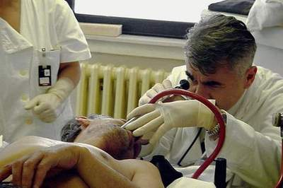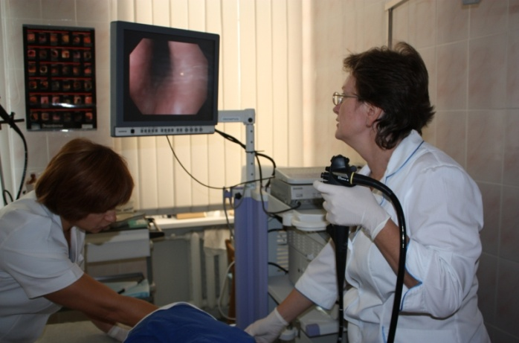

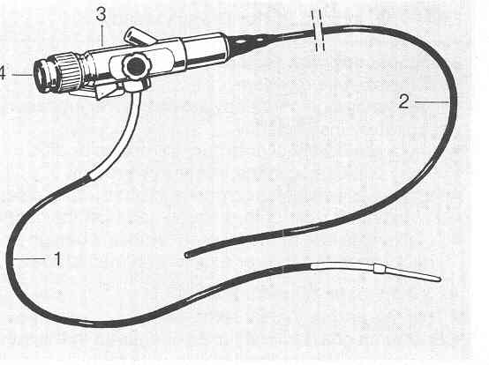

Danas je znatno smanjen broj dece kod koje je potebno učiniti preliminarnu traheotomiju uz ekstrakciju stranog tela kroz postojeću traheostomu, usled usavršenosti i obučenosti osoblja, instrumentarijuma i anestezije. Za ekstrakciju je neophodno pripremiti kompletan instrumentarijum (različiti bronhoskopi, hvataljke, aspiracione cevčice moraju bi­ti na dohvat ruke), ali i komplet za tra­heotomiju.

* Kod novorođenčadi se kori­ste bronhoskopi oznake 2,5 do 3,
* za decu od 6 do 12 meseci oznake 3,5-4, a
* za stariju decu do tri godine 4-5.
* Najširi promer u nivou glotisa kod dojenčeta je 5,9 mm- 6, 9 mm, a u nivou subglotisa 4,6- 5,6 mm.
* Dužina traheje kod deteta od 12 meseci je 4,7 cm, a promer 0,83 mm
* Kod deteta od 5 godina dužina traheje je 6,3 cm, a promer 1,5 cm

Na di­rektnu laringoskopiju nastavlja se traheobronhoskopija, glava deteta je u medijalnoj liniji, podignuta za oko 15%, ulazi se u traheju, desni pa levi glavni bronh, pri Čemu je dete prethodno uvedeno u intravensku ili inhalacionu anesteziju, koja se nastavlja adaptacijom na bronhoskop.

***Fiberbronhoskopija*** je vitium artis zbog :

1. loše kontrole disajnog puta pri ekstrak­ciji,
2. neadekvatnog instrumentarijuma za ve­ćinu stranih tela.

Intervencija ne bi po pravilu trebalo da traje više od 30 minuta, uz prethodno ordiniranje kortikosteroida detetu. Produ­žavanje intervencije nosi rizik od srčanog zastoja, lezije traheje, bronha i plućne ma­ramice.

Dodatna terapija zavisi od stanja deteta i eventualnih komplikacija. Neophodno je uvek dati antibiotike.

**Komplikacije**

Mogu nastati usled prisustva stranog tela u disajnim putevima, ali mogu na­stati i prilikom ekstrakcije. Nastajanje kom­plikacija je najčešće kod dugoležećih.vegetabilnih stranih tela i kod mlade dece. Mogući su .

* Opstrukcija disajnog puta
* Edem larinksa
* Krvarenje
* Laringospazam
* Neprepoznato drugo strano telo
* Pneumotoraks
* Atelektaza
* Smrtni ishod

Neo­phodna je dobra organizacija i saradnja sa anesteziologom i torakalnim hirurgom.

Oko 1% stranih tela nije moguće ekstrahovati u gornjoj traheobronhoskopiji, pa je potrebno učiniti traheotomiju i donju traheobronhoskopiju sa ekstrakcijom.

Prevencija aspiracije stranih tela do­njih disajnih puteva kod dece je veo­ma važna i mora biti kontinuirana. Podrazumeva informisanje roditelja od stra­ne lekara primarne zaštite (opšte prakse, pedijatra i dr.) pri prvim pregledima to­kom prve godine života deteta, eliminisanje stranih i potencijalno opasnih pred­meta iz detetove blizine, ali i stalnu edu­kaciju lekara na svim nivoima.

**ASPIRACIJA STRANOG TELA U DECE**

* Deca < 3 god u najvećem riziku
* Svaka epizoda ,,zadavljivanja,, – sumnja na aspiraciju stranog tela!
* Normalan fizikalni nalaz i RTG grudnog koša ne isključuju aspiraciju stranog tela!
* Vađenje stranog tela je glavni tretman!

Edem može biti značajan uzrok opstrukcije disajnog puta, naročito kod dece, obzirom da je kod njih mnogo manji prečnik disajnih puteva pa i edem od 1mm može da značajno smanji lumen disajnog puta. Uzročnici edema disajnog puta mogu biti: infektivni (epiglotitis, krup); alergijski (angioedem) ili trauma (opekotine, ponavljani pokušaji intubacije, operacije na nivou gornjeg disajnog puta).

**Dijagnoza**

* Rigidna bronhoskopija - nije za korišćenje u dijagnostičke svrhe naročito u dečjem uzrastu kad se ima u vidu komplikacije same bronhoskopije tako i anestezije!
* CT virtuelna bronhoskopija superiorna – može da se identifikuje ST i u distalnim partijama disajnih puteva.
* Multidetektor CT tehnologija MDCT(64 i 320 kanalni) vizualizuje segmentne i subsegmentne bronhe i otkriva eventualno ST
* ST se pogrešno dijagnostikuje kao krup, pneumonija ili astma.
* Zakasnela dijagnoza dovodi do porasta morbiditeta , naročito respiratornih infekcija.
* Vreme od postavljanja dijagnoze:

od 0-1 dana = 45 %

* 1. dana = 22%

7-30 dana = 14%

> 30 dana = 17 %.

**TERAPIJA**

* Potraga za ST u usnoj duplji povlačenjem jezika i donje vilice i osluškivanjem disajnog zvuka.
* Sumnja uvek kada je početak RDS nagao ili kada nema podizanja grudnog koša pri prvom pokušaju veštačkog disanja kod deteta sa apnejom ili bez svesti!
* Oslobađanje disajnog puta manevrom ekstenzije glave i vrata i povlačenje donje vilice prema gore-ponavljanje veštačkog disanja.
* NEUSPEH - dete <1godine

**Kako pomoći detetu?**

Stimulišite dete da kašlje! Spontani kašalj je efikasniji od bilo kakvog manevra za uklanjanje stranog tela.  
Ako dete ne može da iskašlje, bori se za vazduh, piskavo plače ili počinje da plavi, primenite sledeće mere:

**Dete >1god. Heimlich ( Haimlih)- ov zahvat**

ZAHVAT: dete glavom na dole

* Proksimalnim krajem dlana udari se čvrsto između lopatica 5x
* i čvrsto se sa dva prsta pritisne na donji kraj sternuma!
* Serije udarca se ponavljaju – dok se ne ukloni ST.



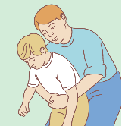**SVESNO dete**

* Iza deteta koje stoji ili sedi → Rukama se obuhvati epigastrijum i pritisne snažno 4x.(vazduh iz želuca može izbaciti ST iz larinksa)

**NESVESNO dete**

* Pritisak trbuha u predelu epigastrijuma dok je dete u ležećem polažaju
* Pregleda se da li prisutno ST i vadi se
* Ponavljanje u kombinaciji sa veštačkim disanjem !
* Parcijalna opstrukcija ST- pustiti da spontano kašlje!
* Hitna endotrahealna intubacija (oro ili nazotrahealna)
* Selikov zahvat- pritisak na krikoidnu hrskavicu na jednjak (za izbegavanje aspiracije želudačnog sadržaja)
* Hitno endoskopsko uklanjanje
* BRONHOSKOPIJA - Fleksibina bronhoskopija >1000 dece uspešna u 90 %
* Krikotirotomija-kod neuspeha intubacije
* Torakotomija – kod neuspeha bronhoskopije-retko
* Konzervativna terapija - dopunsko lečenje komplikacija!
* Spontana eliminacija malih ST 1% - vitium artis čekati !

**PRIKAZ SLUČAJA**

Dečak uzrasta 1god 8 meseci primljen je u Kliniku za Pedijatriju zbog kašlja, otežanog disanja i povišene telesne temperature.

**Iz sadašnje bolesti**

* Dan pre prijema kašlje i otežano diše zbog čega je u Dečjem dispanzeru inhaliran Spalmotil sol., i dobijao je Pentrexyl sir i anti histaminik(zbog ekcema).
* Na dan prijema tegobe se inteziviraju i pored primenjenih inhalacija, pojavljuje se i povišena temperatura pa se upućuje se u našu kliniku. Drugih tegoba nije imao.

**Iz lične anamneze**

* Drugo dete iz prve uredne, kontrolisane, blizanačke trudnoće, u kojoj je majka pušila oko 20 cigareta dnevno, normalnog porodjaja sa PTM=2450gr .Zbog male telesne mase boravio u Odeljenju za prevremeno rođenu decu desetak dana. BCG primio kao i druge vakcine za uzrast. Na veštačkoj ishrani od prvog dana života. Psihomotorni razvoj je protekao uredno. Od 3.meseca života ima ekcem,u početku po obrazima, a kasnije po grudima i ekstremitetima. U 9. mesecu imao je generalizovanu urtikariju nakon konzumiranja jaja.
* I napad otežanog disanja imao u uzrastu od 1god.i 2 meseca bez povišene temperature.
* II napad otežanog disanja imao nakon mesec dana,
* III pre dva meseca i ovo je IV napad otežanog disanja.
* Između napada povremeno kašlje suvo nadražajno.
* Reaguje na primenu β2 agonista bilo per os ili inhalatorno.

**Iz porodične anamneze**

* Otac je u 35 god imao jedan napad otežanog disanja u sklopu generalizovane urtikarije .
* Brat blizanac od 3. meseca života takođe ima ekcem i od 1god 3 meseca ima napade otežanog disanja istovremeno kao i brat, ali manjeg inteziteta.

**Iz socio-epid. Anamneze**

* Lošiji stambeni uslovi, majka pušač cigareta.

**Iz statusa na prijemu**

* Na prijemu dete muškog pola uzrasta 1god. 8 meseci TM=10670gr. svesno, uznemireno, bledo u licu, dispnoično, febrilno-38,7 C , odaje utisak teškog bolesnika .•
* Na koži obraza,trupa i na donjim ekstremitetima ekcematozne promene.
* Nosni hodnici ispunjeni seroznim sekretom, ždrelo hiperemično.
* Grudni koš respiratorno, simetrično pokretan, sa uvlačenjem juguluma i interkostalnih prostora obostrano simetrično.
* Auskultatorno na plućima čujan disajni šum sa produženim ekspirijumom (1:3) i masom niskotonskih i visokotonskih bronhitičnih zvižduka obostrano difuzno.
* Levo bazalno oslabljen disajni šum sa inspiratorno-ekspiratornim pukotima.R=50/min .
* Perkutorni zvuk jasan kao i pektoralni fremitus-bez lateralizacije
* Srčana radnja ritmična , tahikardična CP=l26/min , tonovi prekriveni nalazom na plućima , šum se ne čuje.
* Ostali nalaz po sistemima i organima u granici normale.

**Tok bolesti**

* Po prijemu u odeljenje Intezivne nege uključena je kiseonična, bronhodilatatorna, kortiokosteroidna i antimikrobna terapija.
* Urađene lab analize- SaO2- 90%, ostale lab. analize uredne.
* Sutradan, znaci dispneje manja izraženi i nalaz na plućima u poboljšanju - produžen ekspirijum 1:1 , masa niskotonskih bronhitižnih zvižduka obostrano difuzno sa ekspiratornim pukotima pri bazama SaO2=94%.
* U toku prepodneva hospitalizuje se i brat blizanac sa sličnom, ali nešto blažom , kliničkom slikom.Međutim , pošto smo primetili na predhodno učinjenom RTG snimku pluća senku u projekciji desnog hilusa, koju rendgenolog predhodno nije opisao, ponovili smo snimanje u dogovoru sa rendgenologom, i sada se jasno vidi senka metalnog karaktera u glavnom desnom bronhu što se i potvrđuje urađenim lateralnim desnim snimkom
* Posle konsultacije ORL specijaliste dete se, istoga dana u popodnevnim časovima, upućuje u Institut za ORL i MFH Beograd kao hitan slučaj zbog stranog tela u glavnom desnom bronhu.
* Bratu blizancu, je odmah učinjen Rtg pluća na kome su vidjeni znaci pojačanog bronhovaskularnog crteža sa znacima hiperinflacije, ali bez prisustva stranog tela.
* Po prijemu dečaka u KBC Institut za ORL i MFH Beograd urađena je traheobronhoskopija i nadjena je hiperemična traheja, u desnom glavnom bronhu nađeno je dosta sluzavo-gnojnog sadržaja, koji su aspirirali, a potom je nađeno strano telo – metalno-aluminijumsko, u obliku slova V, veličine 2 x 1cm koje biva ekstrahovano i dete se sutradan otpušta kući .



Ekstrahovano strano telo je bila kopčica za čarapice. Otac je rekao da je ranije ukazivao na podatak da se pre 6 meseci dete igralo sa tek kupljenim čarapicama i da kasnije nisu našli kopču.

Nakon 5 dana oporavka pacijent i njegov brat blizanac su otpušteni kući u dobrom opštem stanju!

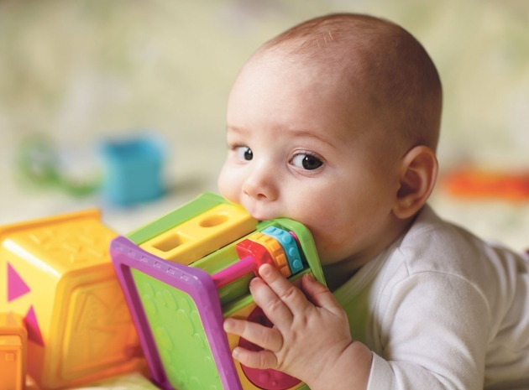

Opstrukcija disajnog puta može nastati u bilo kom njegovom delu, počev od nosa pa do traheobronhijalnog stabla. Bilo parcijalna ili kompletna, opstrukcija disajnog puta predstavlja jedno od najurgentijih stanja u medicini. Dva glavna razloga opstrukcije su: edem i  intraluminalni sadržaj (strano telo, tumor, krv, sekret).

Kompletnu opstrukciju disajnog puta karakteriše odsustvo protoka vazduha i disajnog šuma. Ukoliko se ubrzo ne uspostavi disanje razvija se cijanoza, tahikardija, gubitak svesti i kardiovaskularni kolaps. U slučaju parcijalne opstrukcije, prisutna je tahipnea, dispnea,  a u zavisnosti na kom nivou disajnog puta je opstrukcija, može da se javi i disfonija, stridor, hrkanje, kašalj, zvižduci.

Edem može biti značajan uzrok opstrukcije disajnog puta, naročito kod dece, obzirom da je kod njih mnogo manji prečnik disajnih puteva pa i edem od 1mm može da značajno smanji lumen disajnog puta. Uzročnici edema disajnog puta mogu biti: infektivni (epiglotitis, krup); alergijski (angioedem) ili trauma (opekotine, ponavljani pokušaji intubacije, operacije na nivou gornjeg disajnog puta).

Prisustvo stranog tela u disajnom putu samo po sebi uzrokuje opstrukciju, a može dovesti i do komplikacija: laringospazma, bronhospazma, flegmone vrata, parafaringealnog, retrofaringealnog apscesa, atelektaza, pneumonije, apscesa pluća, pneumotoraksa. Do aspiriranja stranog tela najčešće dolazi u uzrastu od 1 do 3 godine. Asfiksija uzrokovana stranim telom je vodeći uzrok zadesne smrti dece uzrasta ispod 4 godine. U odraslih do aspiracije stranih tela obično dolazi kod dementnih osoba, psihijatrijskih bolesnika, osoba pod dejstvom psihoaktivnih supstanci. Strana tela su najčešće organske prirode (kikiriki, pasulj). Organski materijali u vlažnoj sredini disajnih puteva bubre pa se vremenom pogoršava opstrukcija disajnog puta i otežava ekstrakcija stranog tela. Ulja iz orašastih plodova uzrokuju inflamaciju i edem disajnih puteva i tako pogoršavaju opstrukciju.

Razlikuju se tri faze razvoja kliničke slike kod aspiracije stranog tela. Prva, akutna, karakteriše se gušenjem i paroksizmima kašlja. Kada strano telo zauzme svoje mesto i refleksi disajnog puta se vremenom iscrpe, nastupa druga, asimptomatska faza. Komplikacije se pojavljuju u traćoj fazi kada opstrukcija, erozija ili infekcija uzrokuju: atelektazu, pneumotoraks, pneumoniju, apces, groznicu. Znaci kasne prezentacije su: unilateralno smanjen disajni šum, perzistentan kašalj ili zvižduci, rekurentna pneumonija.

U postavljanju dijagnoze stranog tela disajnog puta anamneza ima najveći značaj. Radiografija pluća je nepouzdana, jer je svega 12% stranih tela opalescentno. Zlatni standard za dijagnozu, a ujedno i za ekstrakciju stranog tela je rigidna bronhoskopija, koja se izvodi u opštoj anesteziji, za koju je potrebna kompletna priprema pacijenta, kao i za svaku drugu operaciju, sem ako je pacijent vitalno ugrožen.

U prehospitalnim uslovima, vađenju stranog tela pristupiti samo ako je ono u ustima i to ako je vidljivo. Ako je osoba svesna, ohrabrivati je na kašalj, a ako on nije dovoljan, primeniti neki od spoljašnjih manevara (Hajmlihov, lupkanje po leđima). Kod osoba koje su bez svesti, za uspostavljanje prolaznosti disajnog puta primeniti dvostruki ili trostruki manevar, uz prethodnu proveru i ostalih vitalnih parametara, te po potrebi primeniti i mere kardiopulmonalne reanimacije. Ukoliko je u prehospitalnim uslovima ekstrakcija stranog tela neuspešna, transportovati pacijenta u zdravstvenu ustanovu u kojoj je to moguće učiniti.